十月无取向硅钢市场仍或偏弱运行

进入九月份，传统需求旺季预期落空，伴随钢铁、矿石等大宗商品价格大幅下跌，整个钢材市场悲观气氛浓重，多个钢材品种继续创新低。由于硅钢市场价格弹性小，钢厂出厂价总体稳定，市场并没有引发全面下跌局面，多数市场以稳为主，但原料成本的不断下降，无取向硅钢仍面临较大回调压力。目前热轧硅钢基本处于停产状态，冷轧硅钢供需矛盾仍比较突出，加上资金压力，预计10月份无取向硅钢价格难以摆脱疲弱态势。
一、无取向硅钢市场价格稳中趋弱
从整市场来看，受原材料价格下跌影响，民营钢厂及二线钢厂中低牌号市场价格有略微下滑，月底较月初下降50-100元/吨不等。其中上海市场西城、马钢800牌号降至4700元/吨左右，鞍钢、武钢、首钢同牌号保持在4950元/吨报价。600、1300牌号价格也比较乱，但武汉、广州、上海等市场资源都有所减少，主要是贸易商订货消极，降库存去风险所致。
在资源方面，由于需求清淡，10月份钢厂接单情况参差不一，除宝钢、鞍钢等少数钢厂订单较好外，其它钢厂库存都有所上升，其中华南某钢厂库存接近两月产量，降价压力和销售压力都比较大。月底钢厂和贸易商资金回笼需求都比较高，在价格上让步空间也有所加大，个别钢厂现货分公司让步、非标资源量多，拿货量多仍有优惠。但由于对后市不乐观，极少有贸易商大量购货，成交一般。
上海市场600牌号价格走势图
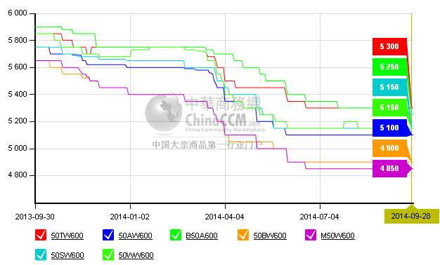
上海市场800牌号价格走势图
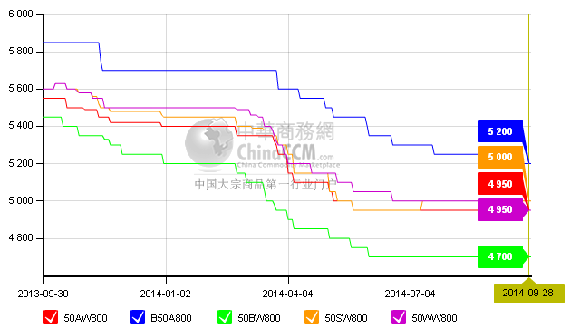
二、高牌号无取向硅钢稍好于低牌号
高牌号硅钢价格总体平稳，在少数钢厂上调了35系列的高牌号出厂价格后，市场随之跟涨，但成交一般。虽然市场资源量少，但贸易商仍反馈成交难。因钢厂直供力度大，加上需求单一，贸易商高牌号贸易量非常少，50系列高牌号价格稳定，目前武钢350牌号报价在6700元/吨。
三、八月硅钢产量创历史新高
八月我国国产硅钢产量为77.9万吨，同比增长9.26%，环比增长4.03%。其中，取向硅钢产量8.3万吨，同比增长2.97%，环比增长1.1%，无取向硅钢产量69.6万吨，同比增加9.79%，环比增长3.81%。8月份硅钢表观消费量为78.32万吨，较7月份增长1.17万吨。
据中华商务网了解，9月份各钢厂生产情况稳定，10月后个别钢厂检修，并少了减产，总体上9月份硅钢产量较8月份变化不会太大。但由于热轧硅钢厂基本停产，相对去年，平均每月对无取向硅钢腾出4-5万市场空间，对冷轧硅钢还是有利好支撑的。由于需求增速减弱，总体上，无取向硅钢供需矛盾仍然较大，供应压力不减。
四、8月份取向、无取向硅钢进口量都出现明显下降
8月份我国硅钢进口量大幅下降，其进口总量为3.75万吨，同比下降28.71%，与上月相比环比下降26.33%。其中取向硅钢进口量同比环比都大幅下降，其进口量为5167.09吨，同比下降68.96%与上月相比环比下降52.58%；无取向硅钢进口量也出现加大幅度下滑，8月份进口量为32345.02吨，同比下降10.06%，环比下降19.14%。
五、8月份我国硅钢出口量环比增长
8月硅钢出口总量为3.33万吨，同比下降17.16%，环比增长26.14%。其中取向出口量为5748.22吨，同比增加187.69%，创2013年9月以来新高，环比则增加6.45%。无取向硅钢出口量为27571.94吨，同比下降27.79%，环比增长31.61%，较7月份得到较好的提升。

六、主流钢厂出厂价平稳，限制市场价下跌空间
从10月份各钢厂出厂价调整动向来看，主流大钢厂总体趋稳，显示钢厂维稳心态较强，但民营钢厂及二线钢厂则受原材料影响较大，都出现了小幅下调状况，因此可能对整个硅钢市场带来一定冲击。从成本上考虑，从矿石、钢坯到热轧各环节材料，跌幅都大于硅钢，即便处于需求面相对叫专的硅钢市场，越来越存在下行压力。此外，不断有钢厂降低价资源抛出，加重了价格下行基数。
七、下游行业产销节奏放缓 对硅钢支撑力偏弱
从家电行业来看，8月家用空调的行业生产总量为821.35万台，同比增12.54%，环比下降11.2%。8月冰箱总产量为672万台，同比下滑4.8%，环比下滑7.4%；总销量为666.5万台，同比下滑4.0%，环比下滑12.3。8月，我国家用洗衣机行业总产量533.9万台，同比下滑2.5%；总销量502.4万台，同比下滑2.1%。
机电方面，8月发动机产量为15689万千瓦，较七月下降202.2万千瓦，8月发电量下降2.2%为年内首次下降。电动工具及交流电机增长幅度都不高，在3%以下，只有发电设备表现较好，实现了两位数增长。总体来看，下游需求仍然没有走上旺季特征，在国内经济增速回落，制造业、房地产及投资增速都下滑的情况下，仍然缺乏对硅钢需求的有效拉动。
八、综述
目前硅钢市场不利情况主要体现在，一方面由于需求增速回落，供应持续增长，尽管热轧硅钢退出市场，但供需矛盾仍然难以扭转，继续对市场价格承压。另一方面是钢厂在大环境低迷形势下加大直供、直销力度，在价格政策上也出现了一些变化，如下游大客户年需求量上万吨的大户，订货上优惠增加，往往比从市场上仍便宜100-200元，在一时用不了的情况下，低价资源甚至回流市场，加大了对市场正常价格的冲击。此外钢厂和钢厂之间价格战升级，都加大了市场价格波动幅度，对价格造成下压动力。第三是原料的跌幅较深影响也逐渐显露。进入10月份，一是要看钢厂减产力度，二是要看原材料是否有继续下跌空间，由于10月份市场经销时间短，厂商还是存在销售压力。经济形势及需求料难有大变化。从目前形势来看，硅钢上游材料继续下滑，从而对硅钢的影响也在考验钢厂及市场的稳定耐力。预计10月份无取向硅钢市场仍或偏弱运行

